Chi è la Patronessa? E’ una volontaria che dedica il suo tempo all’assistenza dei bambini ricoverati e delle loro famiglie con uno stato d’animo positivo, ascoltando e cercando di soddisfare ogni singola necessità.

Storia
L’Ospedale materno-infantile “Gaspare Salesi” fu fondato il 6 aprile 1900 da un gruppo di Signore appartenenti alla Congregazione Maria Santissima Della Misericordia su proposta dei medici Dottor Baldassari, pediatra, e Dottor Branzandi, chirurgo, per dare assistenza ai bambini poveri della città.
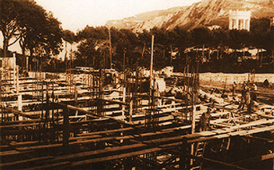
I due medici volevano togliere dalla promiscuità con gli adulti i piccoli malati affidandoli alle cure di medici esperti in Pediatria. Inizia in via Dell’ospizio I’attività del Comitato Patronesse, che si obbligò a versare quote individuali e promosse una vera e propria campagna di solidarietà riuscendo a realizzare un fondo di £1326, con il quale furono eretti una stanza operatoria e un ambulatorio.
Le Patronesse, per anni, furono amministratrici attive ed oculate, e sempre coadiuvate dalla cittadinanza, migliorarono ed ampliarono i primi locali fino al 1915 quando Gaspare Salesi donò £ 400.000 per costruire un Ospedale pediatrico.
Le autorità, riconoscendo i grandi meriti delle Patronesse, che avevano dato vita ad una istituzione così importante e che ne avevano gestito in modo ammirevole I’amministrazione, deliberarono che una loro rappresentanza dovesse di diritto partecipare all’amministrazione dell’ospedale.
Nel 1981 con una Legge sanitaria fu sciolto il Consiglio di Amministrazione del “Salesi” e con esso il Comitato Patronesse che nel 1982 si costituì in Associazione di Volontariato con il nome ”Associazione Patronesse per I’assistenza del Bambino Spedalizzato” (APABS).
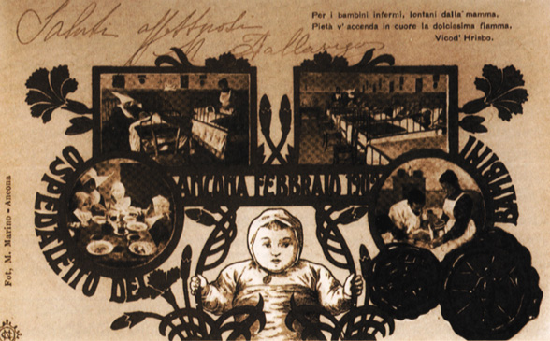

Nel dicembre 1993 al Salesi venne riconosciuto lo status di Alta Specialità Pediatrica successivamente dichiarato dipartimento Materno-infantile.

